Одной из важнейших областей применения компьютеров является переработка и хранение больших объемов информации в различных сферах деятельности человека: в экономике, банковском деле, торговле, транспорте, медицине, науке и т. д.
Существующие современные информационные системы характеризуются огромными объемами хранимых и обрабатываемых данных, сложной организацией, необходимостью удовлетворять разнообразные требования многочисленных пользователей.
Информационная система - это система, которая реализует автоматизированный сбор, обработку и манипулирование данными и включает технические средства обработки данных, программное обеспечение и обслуживающий персонал.

Примеры информационных систем:
- Система продажи билетов на пассажирские поезда;
- Справочная система Windows;
- WWW - глобальная информационная система.
В справочной системе Windows и сети Internet информация представлена в виде гипертекста - структурированного текста, в котором могут осуществляться переходы по выделенным меткам.
Устройства внешней памяти, на которых хранятся базы данных, должны иметь высокую информационную емкость и малое время доступа к хранимой информации.
Цель любой информационной системы – обработка данных об объектах реального мира.

Основой информационной системы является база данных

База данных (БД) - совокупность данных, организованных по определённым правилам, отражающая состояние объектов и их отношений в некоторой предметной области, предназначенная для хранения во внешней памяти компьютера и для постоянного применения.

Классификация БД:

  - По характеру хранимой информации

фактографические
Содержат краткие сведения об описываемых объектах, представленные в строго определенном формате
Примеры:
- БД книжного фонда библиотеки (о каждой книге хранятся библиографические сведения год издания, автор, название и пр.);
- Кадровый состав учреждения
документальные
содержат документы (информацию) самого разного типа:
текстового, графического, звукового, мультимедийного.
Примеры:
- БД различных справочников, словарей;
- БД Законодательных актов;
- БД Современной рок музыки и пр.
  - По способу хранения

Централизованные
БД хранится на одном компьютере
П-р: БД книжного фонда библиотеки (о каждой книге хранятся библиографические сведения год издания, автор, название и пр.);

Распределенные
различные части одной базы данных хранятся на множестве компьютеров, объединенных между собой сетью.
П-р: информация в сети Internet, объединенная паутиной WWW

  - По структуре организации данных

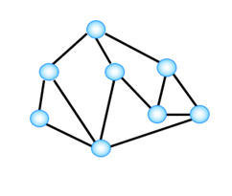
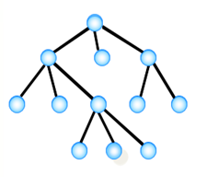
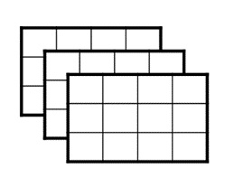

Именно реляционные структуры лежат в основе большинства современных баз данных.
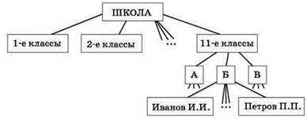
Иерархической называется БД, в которой информация упорядочена следующим образом: один элемент записи считается главным, остальные - подчиненными. Иерархическую базу данных образуют файловая система на диске, родовое генеалогическое дерево.
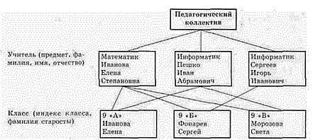
Сетевой называется БД, в которой к вертикальным иерархическим связям добавляются горизонтальные связи.

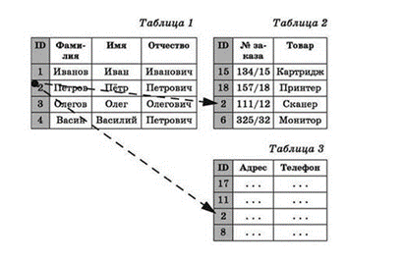
Пример фактографической реляционной БД

Реляционной (от английского слова relation -
отношение) называется БД, содержащая информацию,
организованную в виде прямоугольных таблиц,
связанных между собой.
Такая таблица называется отношением.
Структура реляционной БД
Таблица - информационная модель реальной системы.
Каждая таблица должна иметь свое имя.
Запись - это строка таблицы. Запись содержит информацию об одном конкретном объекте.
Поле - это столбец таблицы. Поле содержит определенные характеристики объектов
Основной элемент БД — запись.
Запись
Инвентарный номер книги | Название книги | Автор | Год издания | Издательство
35214 | Стихотворения | А. С. Пушкин | 2010 | Москва: АСТ
87561 | Пётр Первый | А. Н. Толстой | 1994 | М.:Панорама
54032 | Басни | И. А. Крылов | 1988 | М.: Совет.Россия
Поле

Главный ключ — это поле или совокупность полей, которое однозначно определяет запись в таблице. Значение ключа не повторяется у разных записей.
Связь между таблицами осуществляется посредством значений одного или нескольких совпадающих полей

Структура БД изменяется при добавлении или удалении полей.

Для каждого поля определяется тип и формат данных.

Основные типы данных:
- текстовый - одна строка текста (до 255 символов);
- поле MEMO - текст, состоящий из нескольких строк, который можно посмотреть при помощи полос прокрутки (до 65 535 символов);
- числовой - число любого типа (можно использовать в вычислениях);
- денежный - поле, выраженное в денежных единицах (рубли, доллары и т.д.);
- дата/время - поле, содержащее дату или время; формат ДД.ММ.ГГГГ
- счетчик - поле, которое вводится автоматически с вводом каждой записи;
- логический - содержит одно из значений True (истина) или False (ложно) и применяется в логических операциях;
- поле объекта OLE - содержит рисунки, звуковые файлы, таблицы Excel, документ Word и т.д.

Программное обеспечение, позволяющее работать с базой данных, называется системой управления базой данных (СУБД).

Основные режимы работы с базой данных:
- создание БД;
- редактирование БД;
- просмотр БД;
- поиск информации в БД

Основные объекты базы данных:
- Таблица - объект, предназначенный для хранения данных в виде записей и полей;
- Форма - объект, предназначенный для облегчения ввода данных;
- Запрос - объект, позволяющий получить нужные данные из одной или нескольких таблиц;
- Отчет - объект, предназначенный для печати данных.

